Визитная карточка центра
Центр пожарной безопасности (социально-коммуникативное направление)
Авторы: воспитатель: Барабанова М.В.
Возрастная группа: Старшая
Наполняемость центра:
- детские рисунки, аппликации;
- коллективные работы из пластилина, эмблемы;
- игрушки пожарные машины;
- лэпбук Пожарная безопасность;
- дидактические игры Огонь друг-огонь враг, Азбука хорошего поведения;
- плакаты, иллюстрации по тематике Спички не тронь-в спичках огонь;
- буклеты, памятки с правилами поведения при пожаре;
- макеты, поделки Пожарная машина, спасательный вертолет, пожарный щит, огнетушитель, шлем-каска;
- книги Пожарная безопасность в детском саду, С. Маршак Рассказ о неизвестном герое;
-наборы одежды для сюжетных игр (шлем каска, жилеты, рация);
- книжки малышки.

Муниципальное бюджетное дошкольное учреждение детский сад №152

Центр пожарной безопасности (социально-коммуникативное направление)
Методическая разработка

Авторы:
Воспитатель:
Барабанова Марина Викторовна

Иркутск, 2021
Пояснительная записка
Возрастная группа дошкольников.
Ребенок приходит в этот мир для долгой и счастливой жизни. Начиная познавать окружающий мир, маленький человечек может столкнуться с массой ситуаций, которые напрямую или косвенно несут в себе угрозу его здоровью и даже жизни. Поэтому основная задача взрослых-привить детям культуру безопасного поведения.
Значение центра в развивающей среде группы.
Развивающая предметно-пространственная среда-это одно из условий, обеспечивающих всю полноту развития личности ребенка и его потенциала, выступает одним из критериев качества образования воспитанника. Центр пожарной безопасности направлен на развитие осознанного безопасного поведения. У детей появляется возможность проигрывать опасные моменты через сюжетно-ролевые игры, запоминать и обсуждать правила поведения в сложных ситуациях при пожаре. Реализуя потребность в игровой деятельности, ребенок учиться дорожить свой жизнью и жизнью близких.
Содержание центра пожарной безопасности
Детям представляется возможность использовать содержательный материал центра пожарной безопасности без воспитателя.
Рассматривание иллюстраций, плакатов, эмблем, книг, макетов позволяет детям узнавать, вспоминать и закреплять полученные знания по безопасности поведения при пожаре.
Дошкольники могут организовывать сюжетно-ролевые игры про пожарных и спасательные работы, играть в настольные дидактические игры.
Повышенный интерес к изучению материала появляется у детей, когда они сами рисуют рисунки, делают аппликации, лепят и их работы украшают группу.
Совместно с воспитателем появляется возможность слушать стихи и рассказы о пожарных, обсуждать особенности их профессий, отгадывать загадки, запоминать правила безопасного поведения при пожарах.
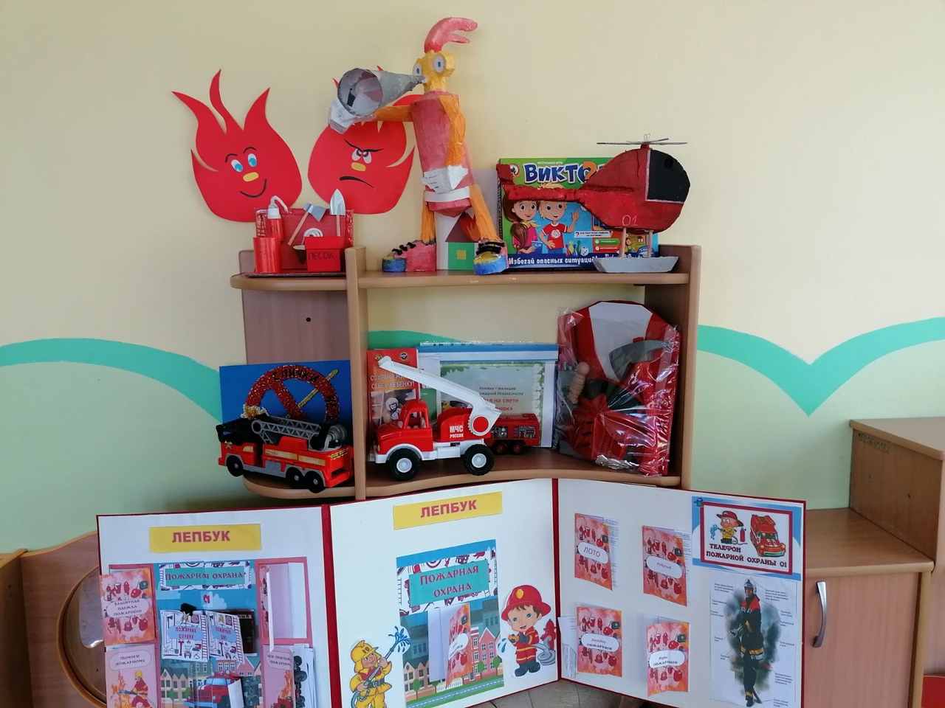
Центр пожарной безопасности

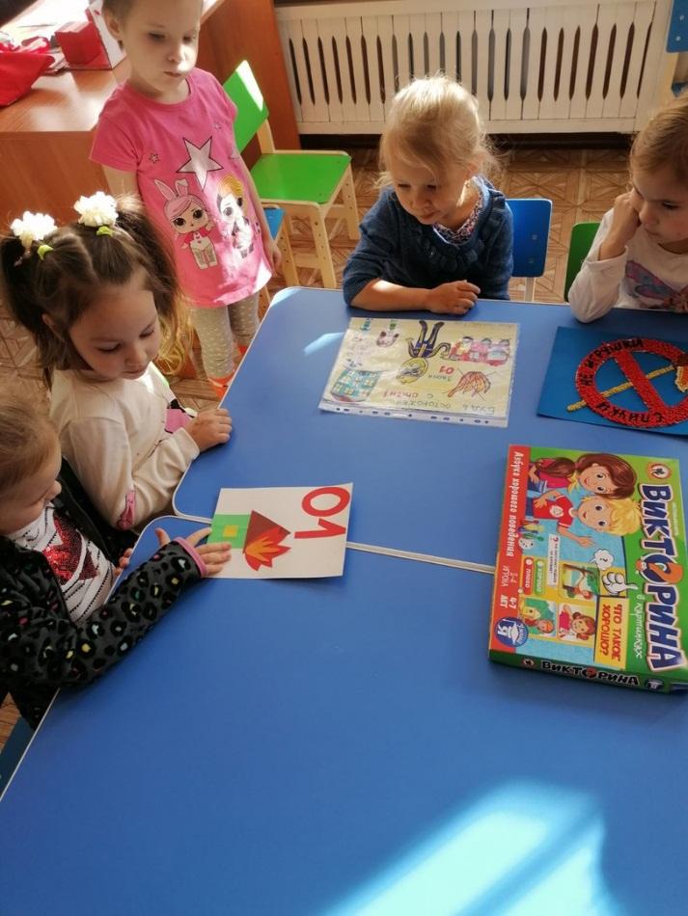 | 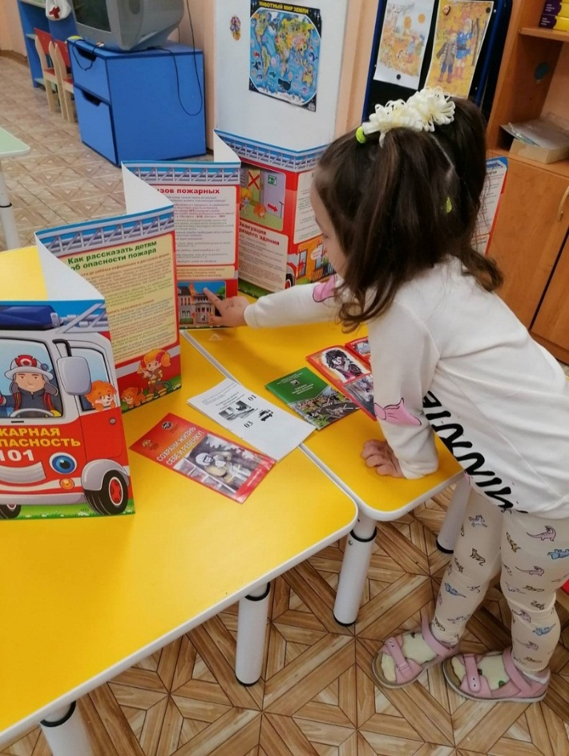
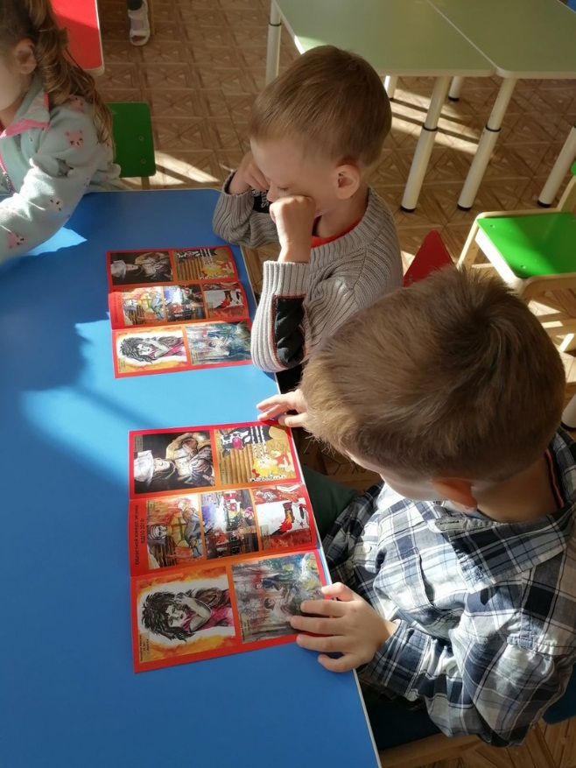
Рассматривание плакатов, буклетов по пожарной безопасности

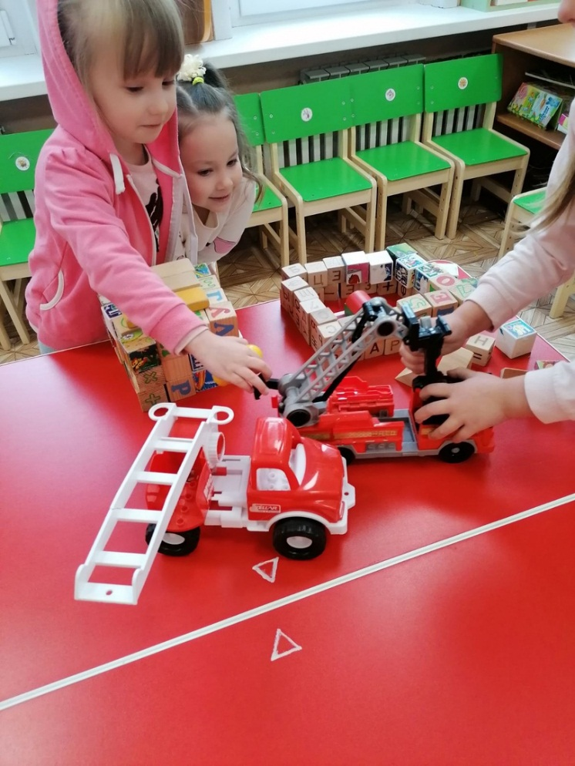 | 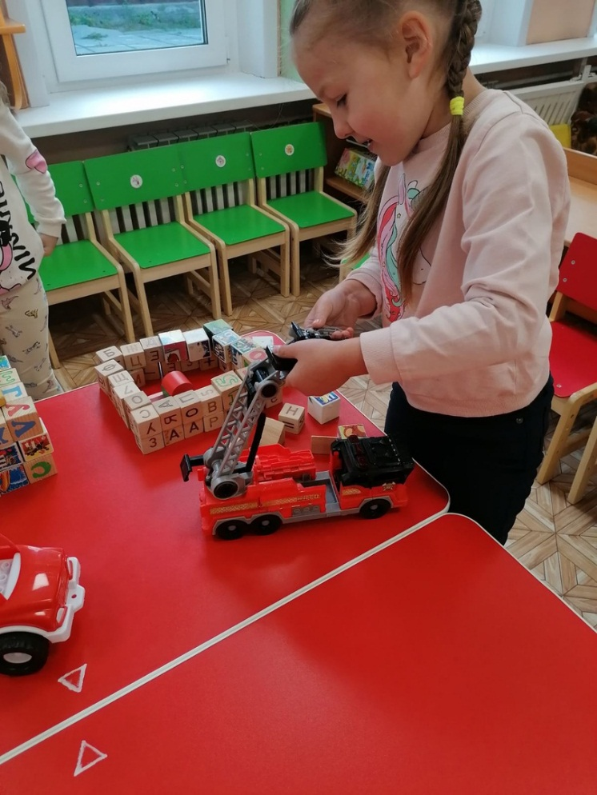
Игры с пожарными машинами

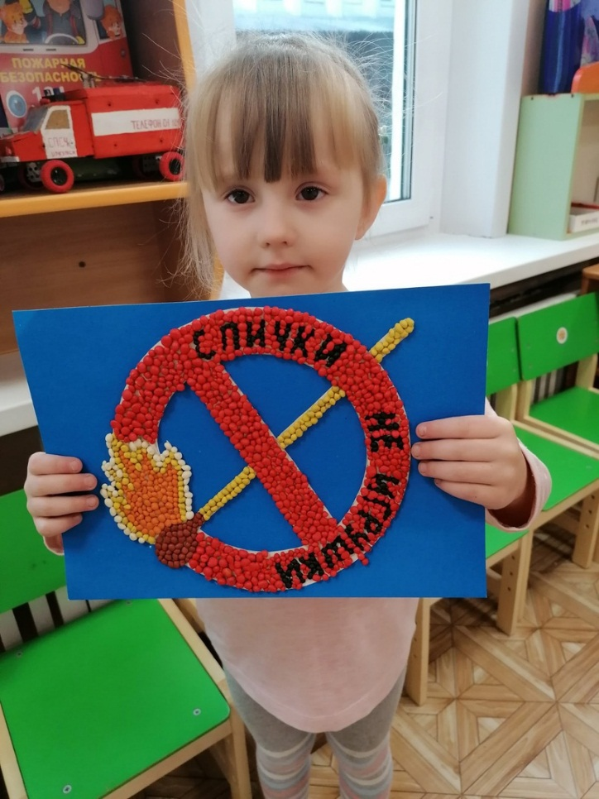 | 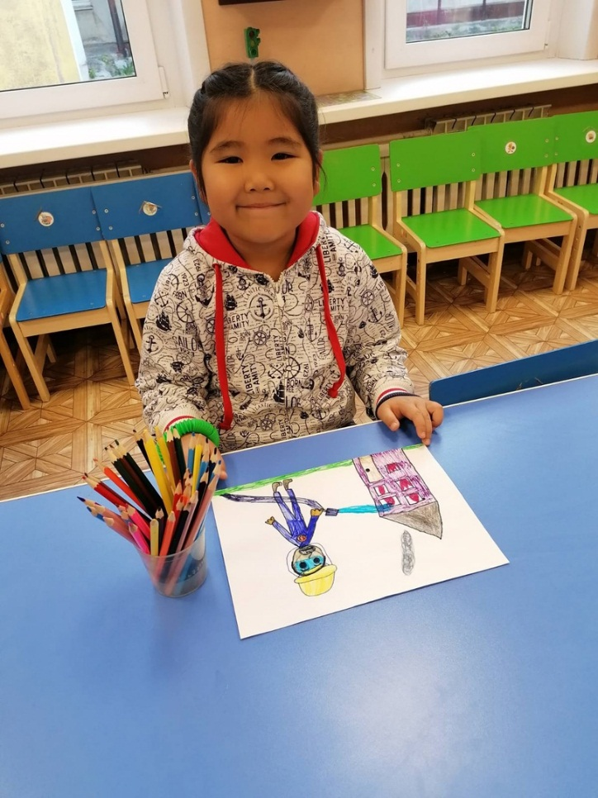
Детские работы: рисунки, лепка из пластилина

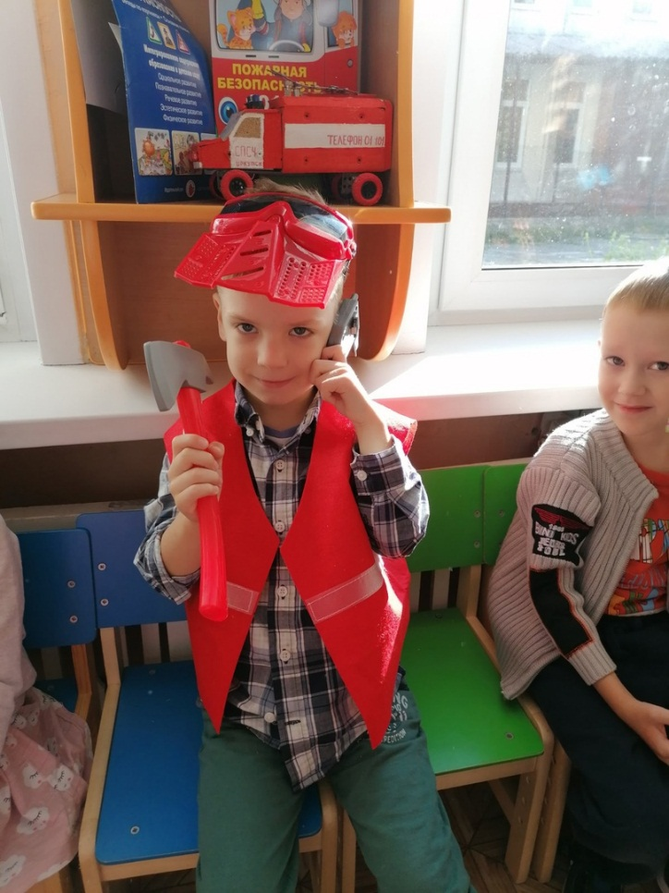
Сюжетные игры с участием пожарных
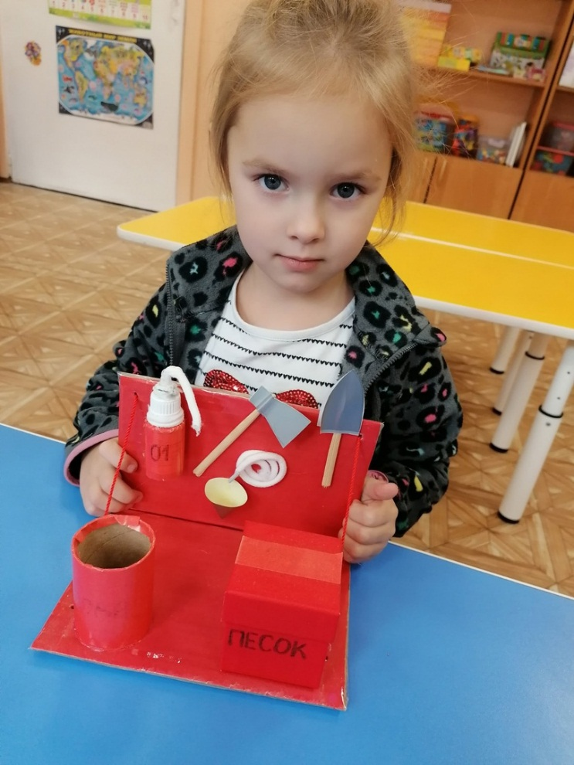
Изготовление атрибутики совместно с родителями

